14 ноября в лицее состоялся городской практико-ориентированный семинар для учителей математики «Преподавание математики в условиях модернизации основного и общего образования».На семинар прибыло более 60 гостей из разных школ Иркутска.
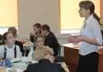 |  | 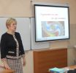 | 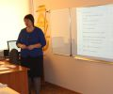 | 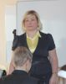
На теоретической части семинара был заслушан педагогами доклад заместителя директора по НМР лицея №3 Овчинниковой Ольги Анатольевны «Реализация концепции развития математического образования в условиях ОО». На практической части были предложены для посещения открытые уроки и мастер-классы наших математиков:
№ | Класс | Тема | ФИО учителя
1 | 5а | Прямоугольный параллелепипед. Школа ремонта. | Непокрытых Людмила Петровна
2 | 5м | Числовые выражения | Чуфистова Светлана Владимировна
3 | 6а | Свойства и признаки делимости | Ерлыкова Татьяна Станиславовна
4 | 7л | Признаки равенства треугольников | Гладких Марина Николаевна
5 | 9м | Решение целых уравнений | Бордунова Светлана Николаевна
6 | Мастер-класс | Вычислительные приемы при решении текстовых задач | Шваненберг Лариса Михайловна
7 | Мастер-класс | Метод рационализации при решении задач С3 ЕГЭ по математике | Рютина Лариса Лювовна
8 | Мастер-класс | Решение тригонометрических неравенств методом интервалов | Голоскова Ольга Владимировна
Завершил семинар доклад кандидата педагогических наук, доцента ФБГОУ ВПО «ВСГАО» Быстровой Натальи Васильевны «Диагностика заданий ЕГЭ по математике с позиции ФГОС общего образования».
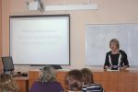 | 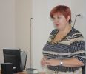 | 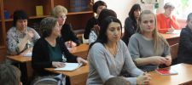
Администрация лицея выражает огромную благодарность учителям лицея, которые качественно подготовили и провели на высоком уровне данное мероприятие!

